бюджетное профессиональное образовательное учреждение
Вологодской области
«Череповецкий лесомеханический техникум им. В.П. Чкалова»

Специальность 09.02.07 Информационные системы и программирование

ОТЧЁТ ПО ПРЕДДИПЛОМНОЙ ПРАКТИКЕ

Выполнил студент: 4 курса, группы ИС-41
Авдонина Елизавета Максимовна
подпись: _______________________________

Место практики: ООО «Малленом Системс»

Период прохождения:  С «20» апреля 2026 г.  По «17» мая 2026 г.  Руководитель практики от предприятия:  должность: Соминина Т.Л., специалист по кадрам  подпись _________/________________/  МП | Руководитель практики от  техникума: Табунов Павел Александрович  оценка: __________________  "____" _____________ 2026 г.

г. Череповец
2026

СОДЕРЖАНИЕ

1 АНАЛИЗ ПРЕДМЕТНОЙ ОБЛАСТИ И ТРЕБОВАНИЙ К БАЗЕ ДАННЫХ 5
1.1 Характеристика предметной области: банковские вклады и депозиты 5
1.2 Анализ нормативно-правовой базы 6
1.3 Функциональные требования к базе данных 7
1.4 Нефункциональные требования 10
1.5 Обзор существующих банковских систем 12
1.6 Выбор средств разработки и проектирования 13
2 ПРОЕКТИРОВАНИЕ АРХИТЕКТУРЫ И СТРУКТУРЫ БАЗЫ ДАННЫХ 14
2.1 Построение концептуальной модели данных 14
2.2 Преобразование в логическую модель 16
2.3 Нормализация отношений 19
2.4 Проектирование физической модели 23
2.5 Моделирование системы безопасности базы данных 25
2.6 Проектирование механизмов целостности данных 28
2.7 Проектирование подсистемы аудита операций 31
ЗАКЛЮЧЕНИЕ 35
СПИСОК ИСПОЛЬЗОВАННЫХ ИСТОЧНИКОВ 36

ВВЕДЕНИЕ

Актуальность работы. В современных экономических условиях для региональных банков, таких как АО «БАНК СГБ», эффективное управление привлечёнными средствами населения является критическим фактором финансовой устойчивости. Депозитные операции формируют основу ресурсной базы, однако существующие подходы к учёту, основанные на разрознённых электронных таблицах и локальных приложениях, не обеспечивают должного уровня надёжности, целостности и безопасности данных. Отсутствие единого централизованного хранилища приводит к избыточности, несогласованности информации и затрудняет анализ депозитного портфеля. В связи с этим создание специализированной реляционной базы данных, обеспечивающей целостное и непротиворечивое хранение информации о вкладчиках, договорах и операциях, является актуальной и практически значимой задачей. В рамках данной работы акцент сделан именно на проектировании и реализации серверной части — базы данных, без разработки пользовательского интерфейса.
Цель исследования. Разработать и реализовать базу данных для автоматизированного учёта вкладчиков и депозитов в АО «БАНК СГБ», включая концептуальную, логическую и физическую модели в среде MS SQL Server, а также комплекс объектов БД (таблицы, представления, хранимые процедуры, триггеры, механизмы аудита и резервного копирования).
Задачи исследования:
- Выполнить анализ предметной области депозитного обслуживания населения в коммерческом банке.
- Исследовать нормативно-правовую базу, регламентирующую хранение и обработку банковских и персональных данных.
- Сформулировать функциональные и нефункциональные требования к базе данных.

- Построить концептуальную, логическую и физическую модели данных.
- Реализовать схему БД в MS SQL Server (таблицы, индексы, ограничения).
- Разработать хранимые процедуры, функции и триггеры для бизнес-логики.
- Спроектировать систему безопасности и подсистему аудита.
- Разработать стратегию резервного копирования и восстановления.
- Выполнить тестирование базы данных.
Объект исследования. Процессы автоматизации учёта клиентов и депозитных договоров в банковской сфере.
Предмет исследования. Методология и практические приёмы проектирования, реализации и администрирования реляционной базы данных для учёта вкладов.
Практическая значимость. Разработанная база данных может быть использована как основа для реального банковского программного модуля, а также в качестве учебного пособия по курсам «Базы данных», «Администрирование информационных ресурсов».

АНАЛИЗ ПРЕДМЕТНОЙ ОБЛАСТИ И ТРЕБОВАНИЙ К БАЗЕ ДАННЫХ

Характеристика предметной области: банковские вклады и депозиты

Предметная область охватывает процессы депозитного обслуживания физических лиц в коммерческом банке.
Основные бизнес-сущности:
- Вкладчик (Depositor) — физическое лицо, заключившее договор банковского вклада с АО «БАНК СГБ».
- Депозитный продукт (Deposit Product) — набор параметров, предлагаемый банком: процентная ставка, срок размещения, валюта, условия пополнения, условия частичного снятия, наличие капитализации.
- Договор (Contract) — юридически значимый документ, связывающий вкладчика и депозитный продукт, фиксирующий индивидуальные условия сотрудничества.
- Операция (Transaction) — движение денежных средств по договору, включающее пополнение, частичное снятие, начисление процентов и закрытие вклада.
Виды депозитов, используемые в банковской практике:
- Срочные вклады — размещаются на фиксированный срок (от 31 дня до 3 лет), характеризуются повышенной процентной ставкой, ограничениями на пополнение и снятие, штрафными санкциями при досрочном расторжении.
- Вклады до востребования — не имеют срока хранения, средства могут быть востребованы в любой момент, процентная ставка минимальна (обычно 0,01–0,1% годовых).
- Сберегательные вклады — допускают пополнение в течение всего срока, но не разрешают частичное снятие средств без потери процентов.

- Накопительные вклады — наиболее гибкий вариант, позволяющий как пополнять счёт, так и частично снимать средства при соблюдении условия о неснижаемом остатке.
Методы начисления процентов по вкладам:
- Первый метод — простые проценты, которые начисляются только на первоначальную сумму вклада и не присоединяются к телу депозита. Формула расчёта: сумма процентов равна произведению суммы вклада, процентной ставки и отношения срока в днях к 365 дням.
- Второй метод — сложные проценты (капитализация), при которых начисленные проценты присоединяются к сумме вклада, и в следующий период проценты начисляются уже на увеличенную сумму. Капитализация может быть ежедневной, ежемесячной, ежеквартальной или осуществляться в конце срока действия договора.
Периодичность выплаты процентов устанавливается договором и может быть ежемесячной, ежеквартальной, по окончании срока вклада либо с капитализацией (присоединением к сумме вклада).

Анализ нормативно-правовой базы

При проектировании базы данных для банковского учёта депозитов необходимо учитывать следующие нормативные документы:
- Федеральный закон № 395-1 «О банках и банковской деятельности» — определяет правовые основы деятельности кредитных организаций, включая операции по привлечению средств во вклады.
- Федеральный закон № 115-ФЗ «О противодействии легализации (отмыванию) доходов, полученных преступным путём, и финансированию терроризма» — требует идентификации клиентов, контроля операций и хранения информации об операциях не менее 5 лет.
- Федеральный закон № 152-ФЗ «О персональных данных» — устанавливает требования к обработке персональных данных клиентов банка (паспортные данные, адреса, телефоны). Требует фиксации всех действий с ПДн и их защиты.
- Гражданский кодекс РФ (глава 44 «Банковский вклад») — регулирует отношения между банком и вкладчиком, определяет существенные условия договора банковского вклада.
- Положение Банка России № 630-П «О порядке ведения бухгалтерского учёта в кредитных организациях» — определяет правила отражения депозитных операций в бухгалтерском учёте.
- Стандарт Банка России СТО БР ИББС-1.0 «Обеспечение информационной безопасности организаций банковской системы» — регламентирует необходимость ведения журналов регистрации событий безопасности, их защиту от модификации и хранение.
- ГОСТ 34.602-89 «Информационная технология. Комплекс стандартов на автоматизированные системы. Техническое задание на создание автоматизированной системы» — применён при разработке структуры технического задания (Приложение А).
- ГОСТ 19.701-90 (ИСО 5807-85) «Единая система программной документации. Схемы алгоритмов, программ, данных и систем. Условные обозначения и правила выполнения» — использован при построении диаграмм деятельности и последовательности.
- ГОСТ Р ИСО/МЭК 12207-2010 «Информационная технология. Системная и программная инженерия. Процессы жизненного цикла программных средств» — учитывался при определении состава работ по созданию базы данных.

Функциональные требования к базе данных

На основе анализа предметной области и нормативно-правовой базы сформулированы следующие требования к разрабатываемой БД:
- FR-01. Учёт клиентов. База данных должна обеспечивать регистрацию новых вкладчиков с фиксацией всех необходимых персональных данных: фамилия, имя, отчество, дата рождения, паспортные данные (серия, номер, кем и когда выдан), адрес регистрации, телефон, электронная почта. Должна быть предусмотрена возможность изменения данных клиента (например, при смене паспорта) с сохранением истории изменений. Паспортные данные должны быть уникальными в системе для исключения дублирования клиентов. Поиск клиентов должен осуществляться по фамилии, паспортным данным или номеру договора. Удаление клиента должно быть логическим (установка статуса «Удалён»), а не физическим, чтобы сохранённые договоры оставались в истории.
- FR-02. Учёт депозитных продуктов. Система должна хранить справочник депозитных продуктов с их параметрами: наименование, процентная ставка, срок в днях, минимальная сумма открытия, разрешение на пополнение, разрешение на частичное снятие, неснижаемый остаток (если снятие разрешено), периодичность выплаты процентов (ежемесячно, ежеквартально, в конце срока), наличие капитализации, признак активности продукта. Должна поддерживаться версионность процентных ставок: при изменении ставки фиксируются дата начала и окончания действия предыдущей ставки для корректного расчёта процентов по старым договорам.
- FR-03. Учёт депозитных договоров. Система должна обеспечивать открытие нового договора с выбором клиента, продукта и валюты. При открытии фиксируются: уникальный номер договора (генерируется автоматически), дата открытия, дата окончания (рассчитывается как дата открытия плюс срок продукта), первоначальная сумма, текущий остаток, процентная ставка (фиксируется ставка продукта на момент открытия), статус договора. Поддерживаются статусы: «Черновик», «Активен», «Заблокирован», «Пролонгирован», «Закрыт», «Архив». Договор может быть закрыт только при нулевом остатке.
- FR-04. Регистрация операций по счетам. Система должна регистрировать все движения денежных средств по каждому договору с указанием даты и времени, типа операции (пополнение, частичное снятие, начисление процентов, закрытие), суммы и остатка после операции. При выполнении частичного снятия система обязана проверять условие о неснижаемом остатке и запрещать операцию, если после снятия остаток станет ниже допустимого минимума.
- FR-05. Автоматическое начисление процентов. Система должна автоматически рассчитывать и начислять проценты по каждому договору в соответствии с его условиями. Расчёт должен учитывать: тип процентов (простые или сложные с капитализацией), периодичность начисления (ежемесячно, ежеквартально, в конце срока), количество дней в месяце и году (365 дней), изменения суммы вклада (пополнения и снятия). При капитализации начисленные проценты увеличивают остаток по договору для последующего начисления процентов на увеличенную сумму.
- FR-06. Контроль соблюдения условий договора. Система должна контролировать соблюдение условий депозитного договора. В частности, проверять неснижаемый остаток при частичном снятии (операция отклоняется при нарушении). При наступлении даты окончания договора система должна автоматически изменить статус на «Закрыт», если не настроена пролонгация. При досрочном расторжении договора система обязана пересчитать проценты по пониженной ставке (если это предусмотрено продуктом) и выполнить корректировку ранее начисленных процентов.
- FR-07. Формирование отчётности. Система должна предоставлять возможность формирования следующих отчётов: реестр действующих договоров с фильтрацией по клиенту, продукту или дате; депозитный портфель банка (сводка по продуктам с количеством договоров и общей суммой остатков); история операций по клиенту или договору за выбранный период; расчёт начисленных процентов; отчёт по операциям, подлежащим обязательному контролю в соответствии с Федеральным законом № 115-ФЗ (операции на сумму свыше 600 000 рублей).
- FR-08. Архивация данных. Система должна обеспечивать перенос закрытых договоров и связанных с ними операций в архив по истечении установленного срока хранения (не менее 5 лет в соответствии с Федеральным законом № 115-ФЗ). Архивные данные должны сохраняться в структурированном виде, доступном для чтения при проверках контролирующих органов, но не участвовать в повседневных операционных запросах.

Нефункциональные требования

Нефункциональные требования определяют качественные характеристики системы: как она должна работать, а не что именно делать.
- NFR-01. Целостность данных. База данных должна обеспечивать ссылочную целостность: невозможно создать договор без указания клиента или операцию без привязки к договору. Доменная целостность обеспечивается проверками допустимых значений — процентная ставка не может быть отрицательной или превышать 30%, сумма операции не может быть нулевой, дата закрытия не может быть раньше даты открытия. Уникальность гарантирует отсутствие дублирования паспортных данных и номеров договоров.
- NFR-02. Транзакционность. Все банковские операции (открытие вклада, пополнение, снятие, начисление процентов) должны выполняться в рамках транзакций с соблюдением принципов ACID. Это означает, что при любой ошибке все изменения, сделанные в рамках операции, отменяются. Недопустимы ситуации, когда сумма списана со счёта, но операция не зарегистрирована, или наоборот.

- NFR-03. Производительность. Время отклика на типовые запросы (поиск клиента по паспорту, получение остатка по договору, формирование отчёта за текущий месяц) в условиях нагрузки до 30 одновременных пользователей не должно превышать одной секунды. Для достижения этого требования необходимо использовать индексы на внешние ключи и поля, участвующие в фильтрации.
- NFR-04. Отказоустойчивость. Для обеспечения сохранности данных в соответствии с требованиями Федерального закона № 115-ФЗ (хранение информации об операциях не менее пяти лет) предусматривается регулярное резервное копирование. Полное резервное копирование выполняется еженедельно, копирование журнала транзакций — ежедневно. Резервные копии хранятся на обособленных физических носителях с периодической проверкой их работоспособности.
- NFR-05. Безопасность. Должна быть реализована ролевая модель доступа с тремя предопределёнными ролями: операционист (выполнение банковских операций через хранимые процедуры), бухгалтер-аналитик (чтение данных и формирование отчётности), администратор (полный доступ, включая управление пользователями и резервное копирование). Прямой доступ к таблицам для операционистов и аналитиков запрещён — все изменения выполняются только через хранимые процедуры.
- NFR-06. Хранение данных. Срок хранения данных об операциях и закрытых договорах — не менее пяти лет в соответствии с 115-ФЗ. Строковые данные, содержащие кириллицу, хранятся с использованием типа данных NVARCHAR для корректного отображения русских символов.
- NFR-07. Надёжность. Система должна обеспечивать возможность восстановления базы данных до любой точки времени с точностью до минуты (Point-in-Time Recovery). При сбое администратор должен иметь возможность восстановить базу данных на состояние за пять минут до аварии, используя полную резервную копию и последовательность бэкапов журнала транзакций.

Обзор существующих банковских систем

В Российской Федерации для автоматизации банковской деятельности используются как промышленные решения, так и собственные разработки. В таблице 1 представлен сравнительный анализ наиболее распространённых систем.
Таблица 1 – Сравнение банковских систем
Система | Тип | Основные характеристики | Применимость
АБС «Диасофт» | Коммерческая, модульная | Полный цикл банковских операций, высокая надёжность | Избыточна, дорого
R-Style | Коммерческая | Для средних и малых банков, модульная структура | Требует лицензии, кастомизация платная
Кастомные разработки | Заказная | Полный контроль, точное соответствие задачам | Дорого, долго

Вывод по обзору. Для учебного проекта и возможного внедрения в малом региональном банке наиболее целесообразным является создание собственной специализированной базы данных на платформе Microsoft SQL Server. Это позволяет получить полное представление о всех этапах разработки, обеспечить точное соответствие требованиям конкретной предметной области и в дальнейшем масштабировать решение.

Выбор средств разработки и проектирования

Для реализации базы данных выбраны следующие инструменты.
СУБД: Microsoft SQL Server. Выбор обусловлен строгим соблюдением принципов ACID (надёжность транзакций), наличием прозрачного шифрования данных (TDE) для соответствия 152-ФЗ, встроенными механизмами аудита и ролевой моделью безопасности. Доступна бесплатная редакция Developer для разработки.
CASE-средство для моделирования:Draw.io . Бесплатный инструмент для создания ER-диаграмм, поддерживающий экспорт в различные форматы. Прост в освоении, не требует лицензии.
Язык запросов: Transact-SQL (T-SQL). Стандартный язык для MS SQL Server, позволяет создавать все необходимые объекты: таблицы, индексы, представления, хранимые процедуры, функции и триггеры.
Средство администрирования: SQL Server Management Studio (SSMS). Бесплатный инструмент для управления сервером, выполнения резервного копирования, настройки прав доступа и мониторинга производительности.
Вывод. Выбранный стек инструментов является бесплатным (или имеет бесплатные редакции), профессиональным и полностью покрывает все этапы разработки базы данных — от моделирования до администрирования.

ПРОЕКТИРОВАНИЕ АРХИТЕКТУРЫ И СТРУКТУРЫ БАЗЫ ДАННЫХ

Построение концептуальной модели данных

Концептуальная модель является самым абстрактным описанием предметной области. Она не зависит от конкретной СУБД и показывает только сущности, их атрибуты (обобщённо) и связи. На этом этапе не указываются первичные ключи (ID, коды), внешние ключи и типы данных — это появляется на следующих этапах проектирования.
На основе анализа предметной области депозитного обслуживания выделены следующие сущности.
- Сущность 1 — «Клиент». Представляет физическое лицо, заключившее договор вклада. Атрибуты: ФИО, дата рождения, паспортные данные, адрес регистрации, телефон, электронная почта, статус (активен, заблокирован, удалён).
- Сущность 2 — «Депозитный продукт». Описывает линейку депозитов, предлагаемых банком. Атрибуты: наименование, процентная ставка, срок в днях, минимальная сумма открытия, разрешение на пополнение (да/нет), разрешение на частичное снятие (да/нет), неснижаемый остаток, периодичность выплаты процентов, наличие капитализации, признак активности продукта.
- Сущность 3 — «Договор». Фиксирует факт открытия вклада конкретным клиентом на определённых условиях. Атрибуты: номер договора, дата открытия, дата окончания, первоначальная сумма, текущий остаток, статус договора (черновик, активен, закрыт, архив), дата закрытия.
- Сущность 4 — «Операция». Регистрирует движения денежных средств по договору. Атрибуты: дата и время операции, тип операции (пополнение, снятие, начисление процентов, закрытие), сумма, остаток после операции.
- Сущность 5 — «История ставок». Обеспечивает версионность процентных ставок, так как ставка по одному продукту может меняться со временем. Атрибуты: дата начала действия ставки, дата окончания действия ставки, значение процентной ставки.
- Сущность 6 — «График платежей». Используется для планирования выплат процентов и контроля их своевременности. Атрибуты: плановая дата выплаты, сумма процентов к выплате, статус выплаты (ожидает, выплачено), дата фактической выплаты.
- Сущность 7 — «Валюта». Содержит справочную информацию о валютах, в которых могут быть открыты вклады. Атрибуты: наименование валюты (российский рубль, доллар США, евро), курс по отношению к рублю, дата обновления курса.
Связи между сущностями:
- Клиент (1) — Договор (N): один клиент может заключить много договоров. Каждый договор принадлежит одному клиенту.
- Депозитный продукт (1) — Договор (N): один продукт может использоваться во многих договорах. Каждый договор использует один продукт.
- Депозитный продукт (1) — История ставок (N): один продукт может многократно менять ставку. Каждая запись истории относится к одному продукту.
- Договор (1) — Операция (N): по одному договору может быть проведено много операций. Каждая операция относится к одному договору.
- Договор (1) — График платежей (N): для одного договора формируется много плановых выплат процентов. Каждая запись графика относится к одному договору.
- Валюта (1) — Договор (N): одна валюта может использоваться во многих договорах. Каждый договор открыт в одной валюте.
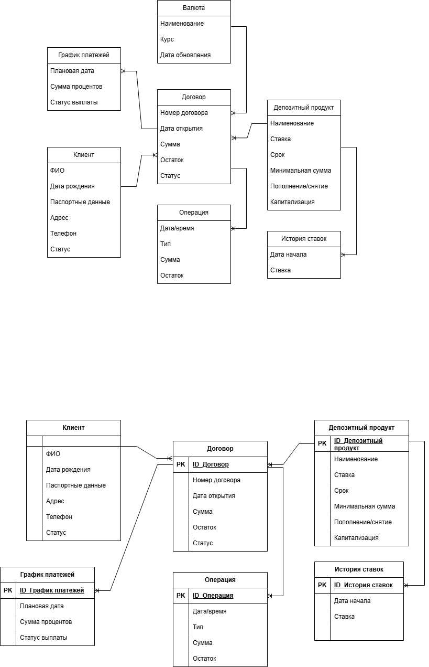
Рисунок 1 – ER-диаграмма

Преобразование в логическую модель

Логическая модель строится на основе концептуальной модели и уже приближена к реляционной модели данных. На этом этапе каждая сущность концептуальной модели становится таблицей, атрибуты — столбцами таблицы с конкретными именами, а связи между сущностями реализуются с помощью внешних ключей.
В отличие от концептуальной модели, здесь атрибуты детализируются: вместо обобщённого «ФИО» появляются отдельные поля «Фамилия», «Имя», «Отчество»; вместо «Паспортные данные» — «Серия паспорта», «Номер паспорта», «Кем выдан», «Дата выдачи».
На этом этапе не указываются типы данных (целочисленный, строковый, денежный и т.д.) — они появятся только на этапе физического моделирования (пункт 2.4). Здесь только структура: названия таблиц, столбцов, первичные ключи, внешние ключи, уникальные ограничения.
Перечень таблиц в логической модели:
- Таблица 1 — «Клиенты»: Первичный ключ: Идентификатор клиента (ПК); Атрибуты: Фамилия, Имя, Отчество, Дата рождения, Серия паспорта, Номер паспорта, Кем выдан паспорт, Дата выдачи паспорта, Адрес регистрации, Телефон, Электронная почта, Статус, Дата регистрации; Уникальное ограничение: (Серия паспорта, Номер паспорта) (У)
- Таблица 2 — «Депозитные продукты»: Первичный ключ: Идентификатор продукта (ПК); Атрибуты: Наименование, Процентная ставка, Срок в днях, Минимальная сумма открытия, Разрешение на пополнение, Разрешение на частичное снятие, Неснижаемый остаток, Периодичность выплаты процентов, Капитализация, Активность продукта
- Таблица 3 — «История ставок»: Первичный ключ: Идентификатор истории (ПК); Внешний ключ: Идентификатор продукта (ВК) — ссылается на таблицу «Депозитные продукты»; Атрибуты: Дата начала действия ставки, Дата окончания действия ставки, Процентная ставка
- Таблица 4 — «Валюта»: Первичный ключ: Код валюты (ПК); Атрибуты: Наименование валюты, Курс к рублю, Дата обновления курса
- Таблица 5 — «Договоры»: Первичный ключ: Идентификатор договора (ПК); Внешние ключи: Идентификатор клиента (ВК) — ссылается на таблицу «Клиенты», Идентификатор продукта (ВК) — ссылается на таблицу «Депозитные продукты», Код валюты (ВК) — ссылается на таблицу «Валюта»; Атрибуты: Номер договора, Дата открытия, Дата окончания, Первоначальная сумма, Текущий остаток, Индивидуальная ставка, Статус договора, Дата закрытия; Уникальное ограничение: Номер договора (У)
- Таблица 6 — «Операции»: Первичный ключ: Идентификатор операции (ПК); Внешний ключ: Идентификатор договора (ВК) — ссылается на таблицу «Договоры»; Атрибуты: Дата и время операции, Тип операции, Сумма, Остаток после операции, Описание
- Таблица 7 — «График платежей»: Первичный ключ: Идентификатор платежа (ПК); Внешний ключ: Идентификатор договора (ВК) — ссылается на таблицу «Договоры»; Атрибуты: Номер платежа, Плановая дата выплаты, Сумма процентов, Статус выплаты, Фактическая дата выплаты
Связи между таблицами в логической модели:
Связи реализуются через внешние ключи. Тип связей указан в формате «(1) → (N)», где 1 — сторона «один», N — сторона «много».
- «Клиенты» (1) → «Договоры» (N): один клиент может заключить много договоров. Реализовано через внешний ключ «Идентификатор клиента» в таблице «Договоры».
- «Депозитные продукты» (1) → «Договоры» (N): один продукт может использоваться во многих договорах. Реализовано через внешний ключ «Идентификатор продукта» в таблице «Договоры».
- «Депозитные продукты» (1) → «История ставок» (N): один продукт может многократно менять ставку. Реализовано через внешний ключ «Идентификатор продукта» в таблице «История ставок».
- «Валюта» (1) → «Договоры» (N): одна валюта может использоваться во многих договорах. Реализовано через внешний ключ «Код валюты» в таблице «Договоры».
- «Договоры» (1) → «Операции» (N): по одному договору может быть проведено много операций. Реализовано через внешний ключ «Идентификатор договора» в таблице «Операции».
- «Договоры» (1) → «График платежей» (N): для одного договора формируется много плановых выплат процентов. Реализовано через внешний ключ «Идентификатор договора» в таблице «График платежей».
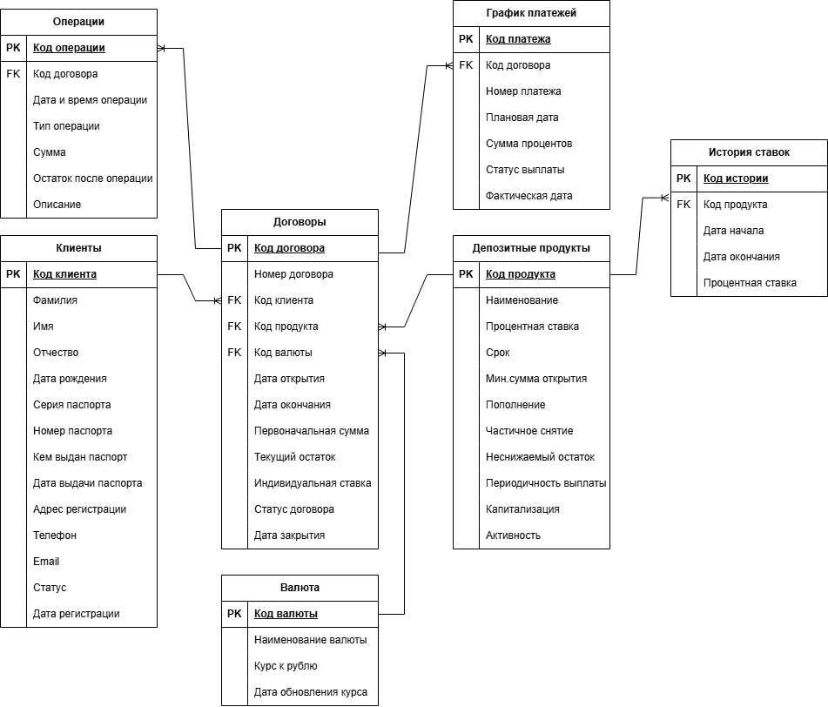
Рисунок 2 – Логическая модель

Нормализация отношений

Нормализация — это процесс приведения структуры базы данных к виду, исключающему дублирование данных и аномалии при вставке, обновлении и удалении. На практике базы данных обычно доводят до третьей нормальной формы (3НФ). Покажем этот процесс на примере центральной таблицы «Договоры».
Первая нормальная форма (1НФ) требует, чтобы все атрибуты были атомарными (неделимыми). На этом этапе паспортные данные разделяются на отдельные поля «Серия паспорта» и «Номер паспорта», а валюта начинает храниться в виде кода (RUB, USD) вместо полного наименования.
Однако проблема дублирования данных на этом этапе сохраняется: один клиент с одинаковыми паспортными данными повторяется в каждой строке, параметры продукта (ставка, срок) также дублируются для каждого договора.
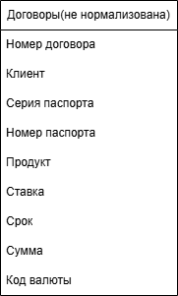
Рисунок 3 - Исходная таблица «Договоры»
Вторая нормальная форма (2НФ) требует, чтобы все неключевые атрибуты зависели от полного первичного ключа. Атрибуты продукта (ставка, срок) зависят только от продукта, а не от договора — это частичная зависимость. Для её устранения параметры продукта выносятся в отдельную таблицу «Продукты».
В результате получается две таблицы: «Договоры» (содержит ссылку на продукт) и «Продукты» (содержит параметры продукта). Связь между таблицами реализуется через внешний ключ «Код продукта».
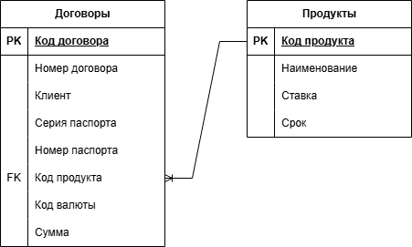
Рисунок 4 – Таблицы после приведения к 2НФ
Третья нормальная форма (3НФ) требует отсутствия транзитивных зависимостей — когда неключевой атрибут зависит от другого неключевого атрибута. В таблице «Договоры» поле «Код валюты» зависит не от первичного ключа, а является самостоятельным справочником.
Для устранения этой зависимости информация о валюте выносится в отдельную таблицу «Валюты». В результате получается три связанные таблицы: «Договоры» (содержит ссылки на продукт и валюту), «Продукты» и «Валюты». Это окончательный нормализованный вид схемы.
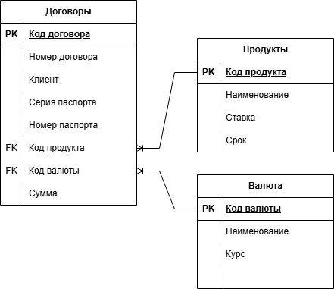
Рисунок 5 – Таблицы после приведения к 3НФ
Итог нормализации
В результате нормализации исходная одна таблица преобразована в три связанные таблицы.
Таблица «Договоры» хранит информацию о каждом договоре. Её первичным ключом является «Номер договора». Внешними ключами в этой таблице являются «Код продукта» и «Код валюты», которые ссылаются на соответствующие таблицы.
Таблица «Продукты» хранит параметры депозитных продуктов. Её первичным ключом является «Код продукта». Внешних ключей эта таблица не имеет, она является независимым справочником.
Таблица «Валюты» хранит справочник валют и их курсов. Её первичным ключом является «Код валюты». Внешних ключей эта таблица также не имеет.
В ходе нормализации были устранены следующие аномалии.
- Аномалия вставки. Теперь продукт и валюта создаются отдельно в справочниках, а договор просто ссылается на них. Это означает, что невозможно создать договор с несуществующим продуктом или несуществующей валютой, что соответствует банковской логике.
- Аномалия обновления. Ставка продукта теперь меняется один раз в таблице «Продукты» и не требует массового обновления всех договоров, где использовался этот продукт. Это исключает ошибки при изменении процентных ставок.
- Аномалия удаления. Удаление продукта из справочника не приводит к потере данных о заключённых договорах. Продукт можно пометить как неактивный (например, если он больше не предлагается банком), но исторические договоры останутся в базе данных с сохранением всех параметров продукта на момент открытия договора.
Таким образом, полученная нормализованная структура обеспечивает целостность, непротиворечивость и надёжность хранения банковских данных.

Проектирование физической модели

На этапе физического моделирования логическая схема адаптируется к особенностям конкретной СУБД — Microsoft SQL Server. Выбираются конкретные типы данных для каждого столбца, проектируются индексы для обеспечения производительности.
Выбор типов данных.
Для идентификаторов всех таблиц (Идентификатор клиента, Идентификатор договора, Идентификатор продукта, Идентификатор операции, Идентификатор истории, Идентификатор платежа) выбран тип данных INT — 32-битное целое число, максимальное значение которого превышает 2 миллиарда, что более чем достаточно для банка с десятками тысяч клиентов. Для таблицы «Операции» рекомендуется использовать тип BIGINT, так как количество операций может достигать миллионов записей.
Для строковых данных, которые могут содержать кириллические символы (фамилии, имена, адреса, наименования продуктов), используется тип NVARCHAR, который хранит символы в кодировке Unicode. Конкретная длина: для фамилии, имени, отчества — NVARCHAR(100); для паспортных данных используется тип CHAR(4) и CHAR(6) (фиксированная длина, так как серия и номер паспорта имеют строго определённое количество символов); для номера договора — NVARCHAR(50); для адреса регистрации — NVARCHAR(300).
Для денежных сумм (сумма вклада, остаток, сумма операции, проценты) используется тип DECIMAL(19,4). Число 19 означает общее количество цифр (включая дробную часть), число 4 — количество знаков после запятой. Такая точность позволяет хранить суммы до 999 миллиардов рублей с точностью до 0,0001 рубля, что необходимо для корректного округления процентов. В соответствии с правилами банковского округления итоговые суммы процентов округляются до двух знаков после запятой, но промежуточные расчёты требуют более высокой точности.
Для процентных ставок используется тип DECIMAL(5,3), позволяющий хранить значения от -99,999% до 99,999% с точностью до тысячных долей процента. Для дат (дата рождения, дата открытия договора, дата окончания) используется тип DATE, хранящий только дату без времени. Для даты и времени операции используется тип DATETIME2, обеспечивающий точность до 100 наносекунд. Для логических флагов (разрешение на пополнение, разрешение на снятие, капитализация, активность продукта) используется тип BIT, хранящий значения 0 или 1. Для кода валюты используется тип CHAR(3) — фиксированная длина 3 символа (значения: RUB, USD, EUR).
Проектирование индексов.
Индексы — это структуры данных, ускоряющие выполнение операций поиска и сортировки. Каждая таблица имеет кластерный индекс по первичному ключу, который физически упорядочивает строки на диске.
Для таблицы «Клиенты» создаются дополнительные некластерные индексы по следующим полям: комбинация полей «Серия паспорта» и «Номер паспорта» для быстрого поиска клиента по паспорту — это наиболее частая операция при обслуживании (индекс уникальный); комбинация полей «Фамилия» и «Имя» для поиска по фамилии клиента; поле «Статус» для фильтрации только активных клиентов.
Для таблицы «Договоры» некластерные индексы создаются по полям: «Номер договора» для поиска по номеру договора (индекс уникальный); «Идентификатор клиента» (внешний ключ) для всех запросов, которые ищут договоры конкретного клиента; «Идентификатор продукта» (внешний ключ) для аналитических запросов по депозитным продуктам; «Дата открытия» для формирования отчётов за определённый период; «Статус договора» для фильтрации действующих договоров.
Для таблицы «Операции» некластерные индексы создаются по полям: «Идентификатор договора» (внешний ключ) для запросов истории операций по конкретному договору; «Дата и время операции» для фильтрации операций по дате. Для таблицы «Операции» также рекомендуется применить партиционирование — разделение таблицы на физические части по месяцам (например, все операции января 2025 года в одной партиции, февраля 2025 года — в другой). Это ускоряет запросы с фильтрацией по дате и упрощает архивацию старых данных.
Требования к отказоустойчивости и резервному копированию.
В соответствии с требованиями Федерального закона № 115-ФЗ (хранение информации об операциях не менее 5 лет) предусматривается регулярное резервное копирование. Полная резервная копия базы данных выполняется еженедельно, резервное копирование журнала транзакций — ежедневно. Резервные копии хранятся на обособленных физических носителях с периодической проверкой их работоспособности путём тестового восстановления.
Технические требования к серверу базы данных.
Для обеспечения заявленной производительности и надёжности сервер базы данных должен соответствовать следующим минимальным требованиям: процессор — не менее 4 ядер с тактовой частотой не ниже 2,5 ГГц; оперативная память — не менее 16 ГБ; дисковая подсистема — твердотельный накопитель (SSD) объёмом не менее 500 ГБ; операционная система — Windows Server 2019 или выше (для промышленной эксплуатации) либо Windows 10/11 Pro (для тестовой эксплуатации).

Моделирование системы безопасности базы данных

В соответствии с требованиями Федерального закона № 152-ФЗ «О персональных данных» и стандарта Банка России СТО БР ИББС-1.0 разрабатывается многоуровневая модель безопасности базы данных.
Ролевая модель доступа.
В рамках базы данных создаются три предопределённые роли, соответствующие основным категориям пользователей.
Роль «Операционист» (db_operator) предназначена для сотрудников фронт-офиса, которые непосредственно обслуживают клиентов. Операционист имеет право на выполнение хранимых процедур для основных банковских операций: регистрация нового клиента, открытие депозитного договора, пополнение вклада, частичное снятие, закрытие вклада. Также операционисту разрешено чтение из представлений, отображающих информацию, необходимую для работы (список активных договоров, данные текущего клиента). Прямой доступ к таблицам (операторы INSERT, UPDATE, DELETE, SELECT) категорически запрещён — все изменения должны проходить через хранимые процедуры.
Роль «Аналитик» (db_analyst) предназначена для сотрудников бухгалтерии и финансового отдела. Аналитику разрешено чтение данных из всех представлений и части таблиц для формирования отчётности. Аналитик может выполнять хранимые процедуры, связанные с расчётом процентов и формированием аналитических отчётов (депозитный портфель, отчёт по крупным операциям для 115-ФЗ). Аналитику запрещено изменять данные и выполнять административные действия.
Роль «Администратор» (db_admin) предназначена для администраторов базы данных. Эта роль имеет полные права на управление базой данных: создание и модификацию любых объектов (таблиц, представлений, процедур), управление пользователями и правами доступа, выполнение резервного копирования и восстановления, просмотр и настройка аудита, мониторинг производительности. Количество пользователей с этой ролью должно быть минимальным.
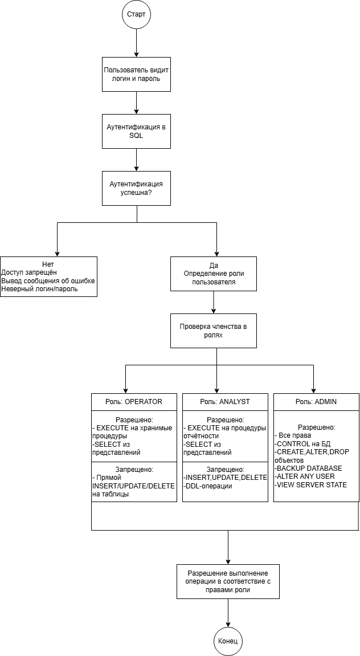
Рисунок 6 – Блок-схема проверки прав доступа

Политики доступа и аутентификация.
Аутентификация пользователей может осуществляться двумя способами. В корпоративной сети банка используется Windows Authentication, при котором пользователь входит в систему под своей доменной учётной записью, и SQL Server доверяет аутентификации Windows. Для служебных учётных записей (например, для регламентных заданий агента SQL Server) используется SQL Server Authentication с логином и паролем.
Для паролей устанавливаются требования к сложности: минимальная длина не менее 8 символов, использование букв разного регистра, цифр и специальных символов. Установлена политика блокировки учётной записи на 15 минут после трёх неудачных попыток входа.
Реализуется принцип минимальных привилегий: каждый пользователь получает только те права, которые необходимы для выполнения его должностных обязанностей. Операционист не может просматривать чужие договоры без необходимости, аналитик не может изменять данные, администратор имеет полный доступ, но все его действия протоколируются.
Для защиты конфиденциальной информации применяется прозрачное шифрование данных (TDE — Transparent Data Encryption), которое автоматически шифрует файлы базы данных и резервных копий. Персональные данные клиентов (паспортные данные, адрес регистрации) подлежат дополнительному шифрованию на уровне столбцов.

Проектирование механизмов целостности данных

Для обеспечения достоверности и непротиворечивости данных в базе реализуется комплексный подход, сочетающий декларативные ограничения на уровне таблиц и механизмы транзакций на уровне операций.
Декларативные ограничения.
Первичные ключи обеспечивают уникальную идентификацию каждой записи в таблице. Например, «Идентификатор клиента» в таблице «Клиенты» уникален для каждого клиента.
Внешние ключи обеспечивают ссылочную целостность — гарантируют, что ссылка на запись в другой таблице ведёт на существующую запись. Например, внешний ключ «Идентификатор клиента» в таблице «Договоры» ссылается на таблицу «Клиенты», благодаря чему невозможно создать договор для несуществующего клиента. Внешний ключ «Идентификатор договора» в таблице «Операции» ссылается на таблицу «Договоры», благодаря чему невозможно добавить операцию по несуществующему договору.
Ограничения уникальности обеспечивают отсутствие дублирующихся значений. Уникальное ограничение наложено на комбинацию полей «Серия паспорта» и «Номер паспорта» в таблице «Клиенты» — нельзя зарегистрировать двух клиентов с одинаковыми паспортными данными. Уникальное ограничение наложено на поле «Номер договора» — номер договора уникален в системе.
Ограничения проверки (CHECK) обеспечивают доменную целостность — значения в столбцах должны удовлетворять заданным условиям. Для таблицы «Депозитные продукты» установлено ограничение, что процентная ставка должна быть между 0 и 30 процентами. Для таблицы «Договоры» установлено ограничение, что дата закрытия не может быть раньше даты открытия. Для таблицы «Операции» установлено ограничение, что сумма операции должна быть строго больше нуля.
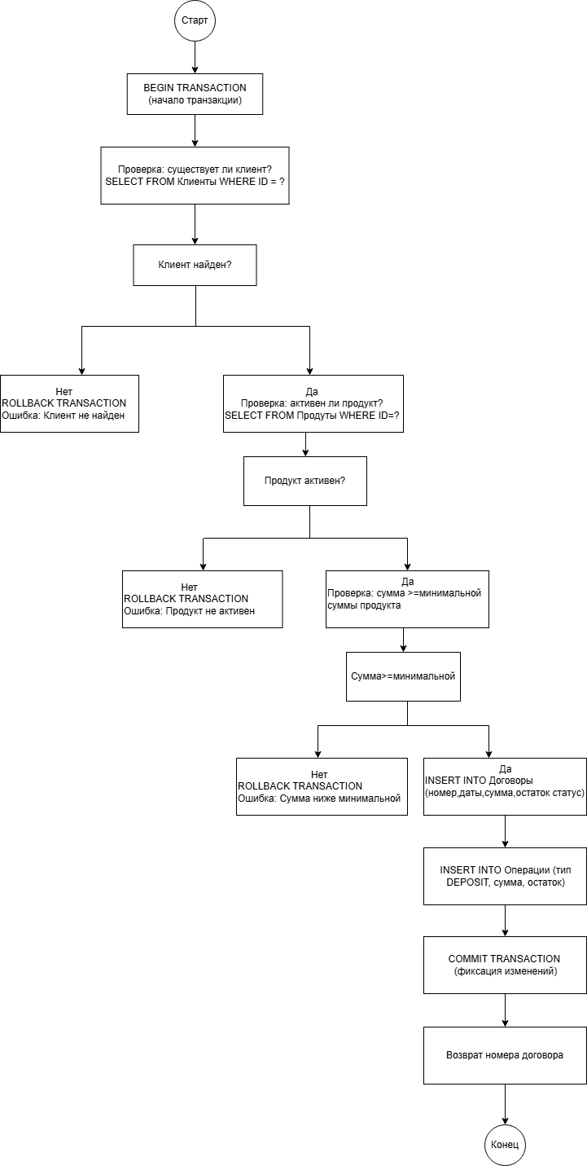
Рисунок 7 – Блок-схема работы транзакции при открытии вклада
Принципы ACID в транзакциях.
Все банковские операции выполняются с соблюдением принципов ACID.
Атомарность (Atomicity) означает, что операция либо выполняется полностью, либо не выполняется вовсе. Недопустима ситуация, когда средства списаны со счёта, но операция не зарегистрирована, или наоборот — операция зарегистрирована, а средства не списаны.
Согласованность (Consistency) гарантирует, что после выполнения операции все ограничения целостности (CHECK, FOREIGN KEY, UNIQUE) соблюдены. Например, остаток по договору не может стать отрицательным.
Изоляция (Isolation) обеспечивает, что параллельно выполняющиеся транзакции не влияют друг на друга. Если два операциониста одновременно пытаются снять деньги с одного счёта, система обработает их последовательно, чтобы избежать ошибок.
Долговечность (Durability) означает, что после фиксации транзакции (COMMIT) данные сохраняются даже при внезапном отключении электроэнергии или сбое оборудования.

Проектирование подсистемы аудита операций

Для выполнения требований Федерального закона № 152-ФЗ (регистрация всех действий с персональными данными) и стандартов информационной безопасности банка проектируется подсистема аудита.
Структура журнала аудита.
Для хранения записей аудита создаётся таблица «Журнал аудита» (AuditLog) со следующими полями: «Идентификатор аудита» (уникальный номер записи, автоинкрементное поле), «Имя таблицы» (название таблицы, в которой произошло изменение), «Тип действия» (INSERT, UPDATE, DELETE), «Идентификатор записи» (ID изменённой записи), «Старые данные» (значение записи до изменения в формате JSON), «Новые данные» (значение записи после изменения в формате JSON), «Кто изменил» (имя пользователя, выполнившего изменение), «Дата и время изменения», «IP-адрес» (адрес клиентского приложения, если доступен).
События, подлежащие аудиту.
В базе данных фиксируются следующие категории событий безопасности.
- Первая категория — аутентификация и доступ: успешные и неудачные попытки входа в систему, выход из системы, превышение допустимого числа попыток входа (блокировка учётной записи). Фиксация этих событий осуществляется встроенными средствами SQL Server (расширенный аудит).
- Вторая категория — изменение критических данных: любые изменения в таблицах с персональными данными (изменение фамилии, паспортных данных, адреса клиента); изменения в таблице депозитных продуктов (процентной ставки, условий продукта); изменения статуса договора или его суммы.
- Третья категория — финансовые операции: проведение любой транзакции, сумма которой превышает установленный лимит (более 600 000 рублей для соответствия 115-ФЗ); попытка выполнения операции при заблокированном счёте; досрочное закрытие вклада с пересчётом процентов.
- Четвёртая категория — административные действия: создание или удаление пользователей базы данных, изменение прав доступа (GRANT, REVOKE, DENY), изменение структуры базы данных (DDL-операции: CREATE, ALTER, DROP).
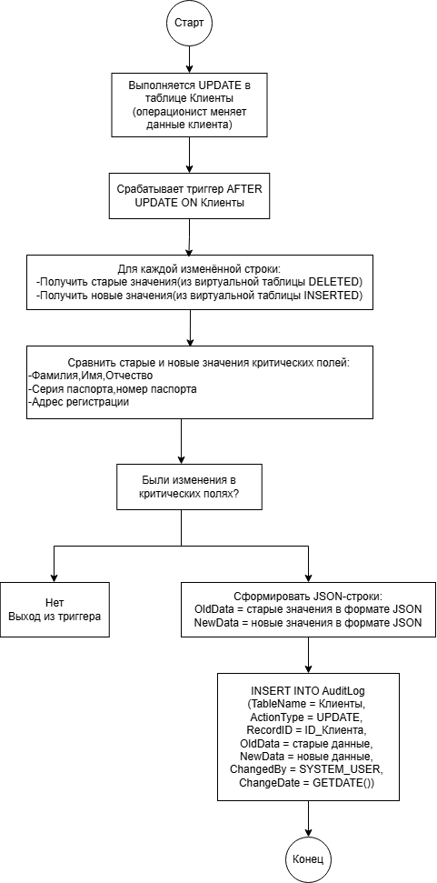
Рисунок 8 – Блок-схема работы триггера аудита при изменении данных клиента
Защита журнала аудита.
Журнал аудита должен быть защищён от модификации. Даже пользователи с ролью «Администратор» не должны иметь возможности удалять или изменять записи в таблице «Журнал аудита» — им разрешено только чтение. Это достигается настройкой прав доступа: никакой роли, кроме специальной служебной (например, db_audit_cleaner), не даётся право на DELETE или UPDATE в этой таблице.
Очистка устаревших записей аудита (старше установленного срока хранения, но не менее пяти лет в соответствии с 115-ФЗ) выполняется отдельным регламентным заданием с обязательным логированием факта очистки.

ЗАКЛЮЧЕНИЕ

В рамках курсовой работы выполнена разработка проектной документации базы данных для автоматизации учёта вкладчиков и депозитов коммерческого банка (на примере АО «БАНК СГБ»). Проведён анализ предметной области, изучены методологии UML и их применение при разработке реляционных структур. На основе собранных требований последовательно построены концептуальная, логическая и физическая модели данных в среде MS SQL Server.
Реализован полный цикл проектирования: от контекстной модели и вариантов использования до схемы таблиц с индексами и ограничениями. Разработаны объекты бизнес-логики — хранимые процедуры для регистрации клиентов, открытия и обслуживания вкладов, начисления процентов, а также триггеры и представления для обеспечения целостности и формирования отчётности.
Проектные решения задокументированы в UML-диаграммах и техническом задании (Приложение А). Клиентское приложение не разрабатывалось, так как цель работы — создание завершённой модели базы данных, готовой к эксплуатации средствами MS SQL Server. Полученный результат может быть использован как основа для создания полноценной ИС банка или в качестве учебного материала по проектированию и администрированию баз данных.

СПИСОК ИСПОЛЬЗОВАННЫХ ИСТОЧНИКОВ

- Гражданский кодекс РФ (часть вторая) : ФЗ от 26.01.1996 № 14-ФЗ. – URL: https://www.consultant.ru/document/cons_doc_LAW_9027/ (дата обращения: 01.04.2026).
- О банках и банковской деятельности : ФЗ от 02.12.1990 № 395-1. – URL: https://www.consultant.ru/document/cons_doc_LAW_5842/ (дата обращения: 01.04.2026).
- О персональных данных : ФЗ от 27.07.2006 № 152-ФЗ. – URL: https://www.consultant.ru/document/cons_doc_LAW_61801/ (дата обращения: 01.04.2026).
- О противодействии легализации доходов...: ФЗ от 07.08.2001 № 115-ФЗ. – URL: https://www.consultant.ru/document/cons_doc_LAW_32834/ (дата обращения: 01.04.2026).
- О порядке ведения бухгалтерского учёта в кредитных организациях : Положение Банка России № 579-П. – URL: https://www.cbr.ru/ (дата обращения: 01.04.2026).
- Об обеспечении информационной безопасности... : Стандарт Банка России СТО БР ИББС-1.0-2024. – URL: https://www.cbr.ru/ (дата обращения: 01.04.2026).
- ГОСТ 19.002-80. Схемы алгоритмов и программ. Правила выполнения. – URL: https://protect.gost.ru/ (дата обращения: 01.04.2026).
- ГОСТ 19.003-80. Схемы алгоритмов и программ. Обозначения условные графические. – URL: https://protect.gost.ru/ (дата обращения: 01.04.2026).
- ГОСТ 19.701-90 (ИСО 5807-85). Схемы алгоритмов, программ, данных и систем. – URL: https://protect.gost.ru/ (дата обращения: 01.04.2026).
- ГОСТ 34.602-89. Техническое задание на создание автоматизированной системы. – URL: https://protect.gost.ru/ (дата обращения: 01.04.2026).
- ГОСТ Р ИСО/МЭК 12207-2010. Процессы жизненного цикла программных средств. – URL: https://protect.gost.ru/ (дата обращения: 01.04.2026).
- Бессмертный, И. А. Системы искусственного интеллекта : учеб. пособие для СПО / И. А. Бессмертный. — 2-е изд., испр. и доп. — М. : Издательство Юрайт, 2018. — 130 с.
- Гагарина Л.Г. Разработка эксплуатация автоматизированных информационных систем: учеб. пособие для студентов учреждений СПО. — Мн: РИПО, 2018.
- Гниденко, И. Г. Технология разработки программного обеспечения : учеб. пособие для СПО / И. Г. Гниденко, Ф. Ф. Павлов, Д. Ю. Федоров. — М. : Издательство Юрайт, 2017. — 235 с.
- Зыков, С. В. Программирование. Объектно-ориентированный подход : учебник и практикум для академического бакалавриата / С. В. Зыков. — М. : Издательство Юрайт, 2019. — 155 с.
- Иванов, В. М. Интеллектуальные системы : учеб. пособие для СПО / В. М. Иванов ; под науч. ред. А. Н. Сесекина. — М. : Издательство Юрайт, 2019. — 93 с.
- Кудрина, Е. В. Основы алгоритмизации и программирования на языке C# : учеб. пособие для бакалавриата и специалитета / Е. В. Кудрина, М. В. Огнева. — М. : Издательство Юрайт, 2019. — 322 с.
- Кудрявцев, К. Я. Методы оптимизации : учеб. пособие для вузов / К. Я. Кудрявцев, А. М. Прудников. — 2-е изд. — М. : Издательство Юрайт, 2019. — 140 с.
- Рудаков А.В. Технология разработки программных продуктов: учебник. — М.: КУРС: Инфра-М, 2018.
- Стасышин, В. М. Базы данных: технологии доступа : учеб. пособие для СПО / В. М. Стасышин, Т. Л. Стасышина. — 2-е изд., испр. и доп. — М. : Издательство Юрайт, 2018. — 164 с.
- Сысолетин, Е. Г. Разработка интернет-приложений : учеб. пособие для СПО / Е. Г. Сысолетин, С. Д. Ростунцев. — М. : Издательство Юрайт, 2019. — 90 с.
- Черткова, Е. А. Статистика. Автоматизация обработки информации : учеб. пособие для вузов / Е. А. Черткова ; под общ. ред. Е. А. Чертковой. — 2-е изд., испр. и доп. — М. : Издательство Юрайт, 2017. — 195 с.
- Федорова Г.И. Разработка, внедрение и адаптация программного обеспечения отраслевой направленности. — М.: ФОРУМ: Инфра-М, 2019.
- Draw.io [Электронный ресурс] — режим доступа: https://www.drawio.com/

бюджетное профессиональное образовательное учреждение
Вологодской области
«Череповецкий лесомеханический техникум им. В.П. Чкалова»
Специальность 09.02.07 Информационные системы и программирование
УТВЕРЖДАЮ:
ДОЛЖНОСТЬ ПРЕПОДАВАТЕЛЯ
Должность
ФИО ПРЕПОДАВАТЕЛЯ
Ф.И.О. преподавателя
ДАТА УТВЕРЖДЕНИЯ ТЗ
дата

ТЕМА ДИПЛОМНОГО ПРОЕКТА
Техническое задание на дипломный проект
Листов ___

Руководитель | ФИО ПРЕПОДАВАТЕЛЯ
 | Ф.И.О. преподавателя
Исполнитель  студент | ШИФР ГРУППЫ
 | группа
 | ВАШЕ ФИО
 | Ф.И.О. студента

2024 год
- ВВЕДЕНИЕ
Наименование программы. SevergasDepositDB – база данных для автоматизации учёта вкладчиков и депозитов.
Краткая характеристика области применения. Разрабатываемая база данных предназначена для использования в деятельности коммерческого банка АО «БАНК СГБ» (или иного регионального банка) для централизованного хранения и обработки информации о физических лицах-вкладчиках, депозитных продуктах, договорах и операциях по счетам.
Характеристика объекта автоматизации. Объектом автоматизации являются процессы депозитного обслуживания физических лиц – регистрация и учёт клиентов, открытие и ведение депозитных договоров, регистрация операций пополнения и снятия, автоматическое начисление процентов, формирование отчётности и соблюдение требований законодательства (ФЗ № 152-ФЗ, ФЗ № 115-ФЗ).
- ТРЕБОВАНИЯ К ПРОГРАММЕ
  - Требования к функциональным характеристикам
Разрабатываемая база данных должна выполнять следующие функции:
- Регистрация, изменение и поиск вкладчиков (фамилия, имя, отчество, паспортные данные, контактная информация). Ведение справочника депозитных продуктов с возможностью хранения истории изменений процентных ставок. Открытие, пролонгация и закрытие депозитных договоров с автоматической генерацией номера договора. Регистрация операций пополнения, частичного снятия и начисления процентов. Автоматический расчёт процентов (как простых, так и сложных с капитализацией) в зависимости от условий договора. Контроль неснижаемого остатка при выполнении операции частичного снятия. Формирование отчётности, включая депозитный портфель банка, историю операций по клиенту, реестр действующих договоров, а также отчёт по операциям, подлежащим обязательному контролю в соответствии с Федеральным законом № 115-ФЗ (операции на сумму свыше 600 000 рублей). Аудит критических действий, а именно фиксация изменений персональных данных клиентов, крупных операций и изменений прав доступа. Резервное копирование и восстановление базы данных с точностью до момента сбоя (Point-in-Time Recovery).
- Состав и характеристика исходных данных. Входными данными для системы являются: данные о клиенте (фамилия, имя, отчество, дата рождения, паспортные данные, адрес, телефон, электронная почта), которые вводит операционист; параметры депозитного продукта (наименование, процентная ставка, срок, минимальная сумма, условия пополнения и снятия), которые загружаются из справочника банка; суммы операций пополнения и снятия, вводимые операционистом при обслуживании клиента.
- Характеристика выходных данных (результатов). Выходными данными системы являются: реестр договоров в виде таблицы; депозитный портфель банка в виде сводной таблицы с группировкой по продуктам; история операций по клиенту с указанием дат, сумм и остатков; отчёт по крупным операциям для передачи в уполномоченный орган в рамках 115-ФЗ.
- Критерии эффективности. Максимальное время ответа на типовой запрос при одновременной работе до тридцати пользователей не должно превышать одной секунды. Максимальный объём базы данных может достигать ста гигабайт. Время восстановления базы данных после сбоя не должно превышать двух часов.
  - Требования к надёжности
- Обеспечение надёжного функционирования. Система должна работать в режиме двадцать четыре часа семь дней в неделю с соблюдением принципов ACID для всех транзакций. Это означает, что каждая банковская операция должна быть атомарной (выполняется полностью или не выполняется вовсе), согласованной (не нарушает ограничения целостности), изолированной (параллельные операции не влияют друг на друга) и долговечной (зафиксированные данные сохраняются при сбоях).

- Время восстановления после сбоя. Время восстановления работоспособности базы данных после аппаратного или программного сбоя не должно превышать двух часов.
- Контроль входной и выходной информации. Контроль данных осуществляется с помощью декларативных ограничений целостности: ограничения проверки CHECK (например, процентная ставка не может быть отрицательной), ограничения уникальности UNIQUE (паспортные данные не могут дублироваться), внешние ключи FOREIGN KEY (нельзя создать договор без клиента), а также с помощью триггеров, выполняющих дополнительные проверки бизнес-логики (например, контроль неснижаемого остатка).
- Создание резервных копий. Резервное копирование организуется по следующей схеме: полная резервная копия базы данных создаётся еженедельно, дифференциальная копия (содержащая изменения с момента последней полной копии) создаётся ежедневно, а копия журнала транзакций создаётся каждые четыре часа. Это позволяет восстановить базу данных с точностью до момента сбоя.
  - Условия эксплуатации
- Температура окружающей среды. Для серверного оборудования, на котором размещается база данных, температура окружающей среды должна находиться в диапазоне от плюс десяти до плюс тридцати пяти градусов Цельсия.
- Относительная влажность. Относительная влажность воздуха должна составлять от двадцати до восьмидесяти процентов без конденсата.
- Вид обслуживания. Администрирование базы данных выполняется выделенным специалистом – администратором базы данных.
- Необходимое количество и квалификация персонала. Для обслуживания системы требуется один администратор базы данных, обладающий знаниями MS SQL Server, языка T-SQL и методов резервного копирования. Количество пользователей-операционистов может достигать тридцати человек, они работают с базой данных через клиентское приложение. Также требуется один или два бухгалтера-аналитика для работы с отчётностью через предопределённые представления.
  - Требования к составу и параметрам технических средств
Минимальные требования к серверу баз данных следующие: процессор должен иметь не менее четырёх ядер с тактовой частотой не ниже 2,5 гигагерц; объём оперативной памяти должен составлять не менее шестнадцати гигабайт; дисковая подсистема должна быть представлена твердотельным накопителем (SSD) объёмом не менее пятисот гигабайт, при этом рекомендуется размещение файлов данных и файлов журнала транзакций на разных физических дисках. Операционная система – Windows Server 2019 или Windows 10/11 Pro (для тестовой эксплуатации). Система управления базами данных – Microsoft SQL Server 2019 или выше.
  - Требования к информационной и программной совместимости
- Язык и среда программирования. Для создания всех объектов базы данных (таблиц, индексов, представлений, хранимых процедур, функций, триггеров) используется язык Transact-SQL (T-SQL).
- Используемая операционная система. Серверная часть работает под управлением операционной системы Windows Server 2019 или 2022.
- Программные средства взаимодействия. Для администрирования базы данных используется SQL Server Management Studio или Azure Data Studio. Клиентские приложения могут подключаться через ODBC или OLE DB. Для формирования аналитических отчётов возможно использование Microsoft Power BI или Excel.
- Степень защиты информации. Аутентификация пользователей осуществляется двумя способами: Windows Authentication для пользователей корпоративной сети и SQL Server Authentication для служебных учётных записей. Разграничение доступа реализовано через ролевую модель: роль db_operator для операционистов (только выполнение хранимых процедур), роль db_analyst для бухгалтеров и аналитиков (только чтение данных через представления), роль db_admin для администраторов (полный контроль). Для защиты персональных данных применяется прозрачное шифрование данных TDE, а также шифрование отдельных столбцов с паспортными данными. Аудит критических действий ведётся в специальной таблице AuditLog, куда записываются все изменения персональных данных, крупные операции и действия по изменению прав доступа.
  - Специальные требования
Разрабатываемая база данных должна соответствовать требованиям Федерального закона № 115-ФЗ «О противодействии легализации доходов...», а именно обеспечивать хранение информации об операциях не менее пяти лет и формирование отчёта по операциям свыше 600 000 рублей. Также должно быть обеспечено соответствие Федеральному закону № 152-ФЗ «О персональных данных» в части шифрования персональных данных и аудита всех действий с ними. Физическое удаление записей из таблиц договоров и операций запрещено – допускается только логическое удаление (установка статуса «Архив») или перемещение в архивные таблицы.
- ТРЕБОВАНИЯ К ПРОГРАММНОЙ ДОКУМЕНТАЦИИ
В состав программной документации входят следующие документы:
- Пояснительная записка, которая содержится в тексте дипломной работы и включает описание всех этапов проектирования и реализации базы данных.
- Руководство администратора базы данных, приведённое в Приложении Г дипломной работы, содержащее инструкции по установке, настройке резервного копирования, восстановлению и мониторингу производительности.
- Спецификация объектов базы данных (таблицы, индексы, хранимые процедуры, функции, триггеры, представления) с указанием их назначения, приведённая в Приложении Б дипломной работы.

- Тексты SQL-скриптов для создания всех объектов базы данных (DDL-скрипты) и тестовые данные (DML-скрипты), также включённые в Приложение Б.
Руководство пользователя (операциониста) в рамках данной дипломной работы не разрабатывается, так как фокус работы сделан на проектировании и реализации базы данных, а не клиентского приложения.
- СТАДИИ И ЭТАПЫ РАЗРАБОТКИ
Этап | Содержание работ | Сроки | Результат
1.Анализ предметной области | Изучение депозитного учёта, нормативно-правовой базы, сбор требований | 1 неделя | Аналитическая записка, перечень требований
2.Проектирование модели данных | Построение концептуальной, логической и физической моделей (ER-диаграмма, нормализация) | 1 неделя | ER-диаграмма, схема БД в 3НФ
3. Реализация БД | Создание таблиц, индексов, ограничений целостности (DDL-скрипты) | 1 неделя | Скрипты CREATE TABLE
4.Разработка бизнес-логики | Создание хранимых процедур, функций, триггеров | 1 неделя | Скрипты процедур и триггеров
5.Настройка безопасности и аудита | Создание ролей, пользователей, прав доступа, таблицы аудита | 3 дня | Роли, AuditLog
6. Тестирование | Модульное, интеграционное, нагрузочное тестирование | 3 дня | Протокол тестирования
7.Подготовка документации | Оформление ТЗ, пояснительной записки, инструкций | 3 дня | Полный комплект документов
8. Защита проекта | Презентация и защита дипломного проекта | По графику | Выступление+демонстрация

- ПОРЯДОК КОНТРОЛЯ И ПРИЁМКИ
Вид испытаний | Характер испытаний | Объём испытаний | Критерии приёмки
Предварительные испытания | Разработчик (студент) самостоятельно | Все функциональные требования | Отсутствие критических ошибок
Приёмочные испытания | Комиссия с участием руководителя | Проверка всех обязательных функций | 100% реализация обязательных требований
Тестирование производительности | Разработчик с использованием средств мониторинга | 30 одновременных пользователей, 1000 запросов | Среднее время отклика < 1 сек
Проверка безопасности | Разработчик + руководитель | Проверка разграничения доступа, аудита | Соответствие 152-ФЗ

Порядок приёмки: Разработчик предоставляет работающую базу данных (в виде скриптов развёртывания), электронную версию пояснительной записки и презентационный материал. Комиссия выполняет приёмочные испытания, по результатам которых составляется акт приёмки. Программа считается принятой при отсутствии критических замечаний и полной реализации функциональных требований, указанных в разделе 2.1.
Разработчик: _____________ /Авдонина Е.М./
Руководитель: _____________ /Табунов П.А./
Дата: «___» ___________ 2026 г.

